**AV1 Banco de Dados Avançado**

Nome: Matheus Ludtke da Silva

1 – Criação da tablespace

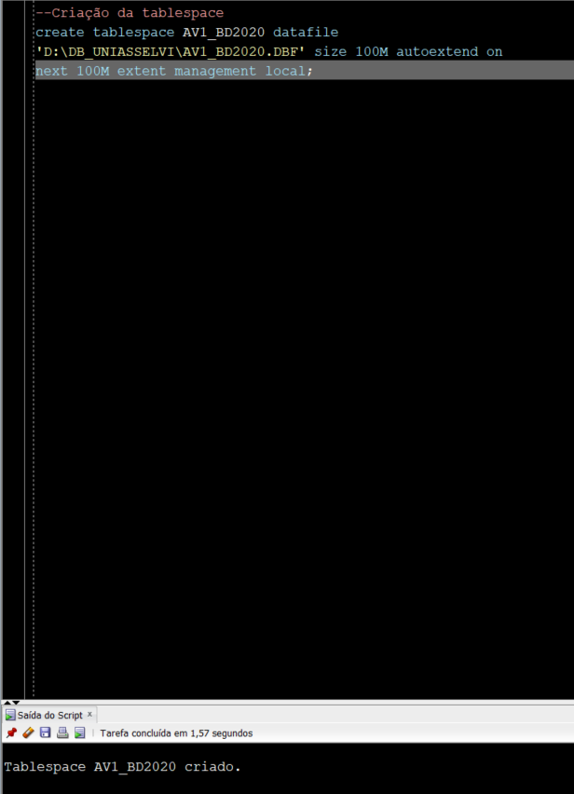

2 – Criação do usuário “adm” e liberação de acesso.

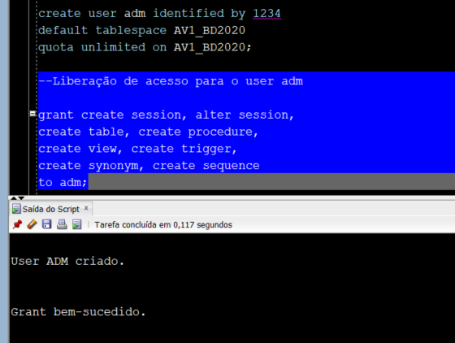

3 – Criação das tabelas

3.1 – Criação da tabela empresa_conveniada

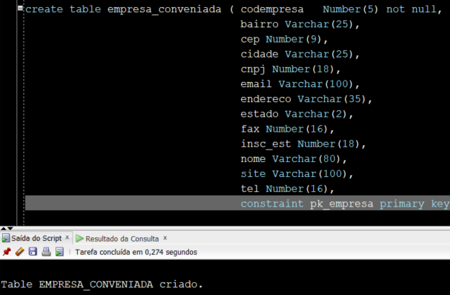

3.2 – Criação da tabela cliente

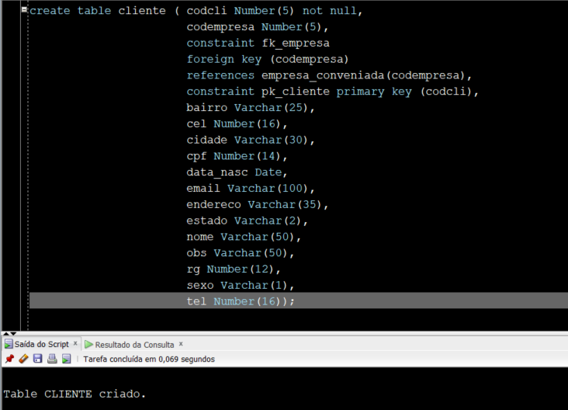

3.3 – Criação da tabela usuario

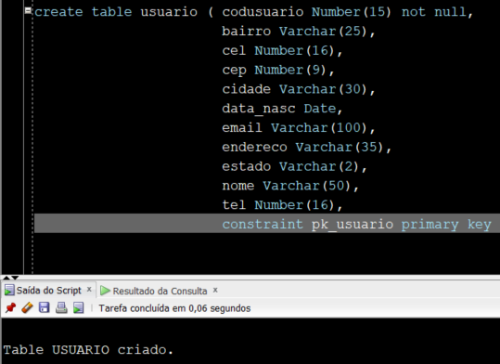

3.4 Criação das tabelas classe,secao e portaria

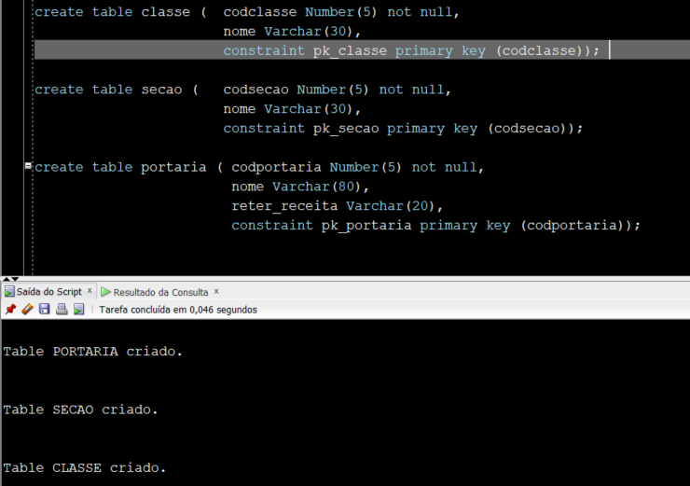

3.5 Criação das tabelas fornecedor e fabricante

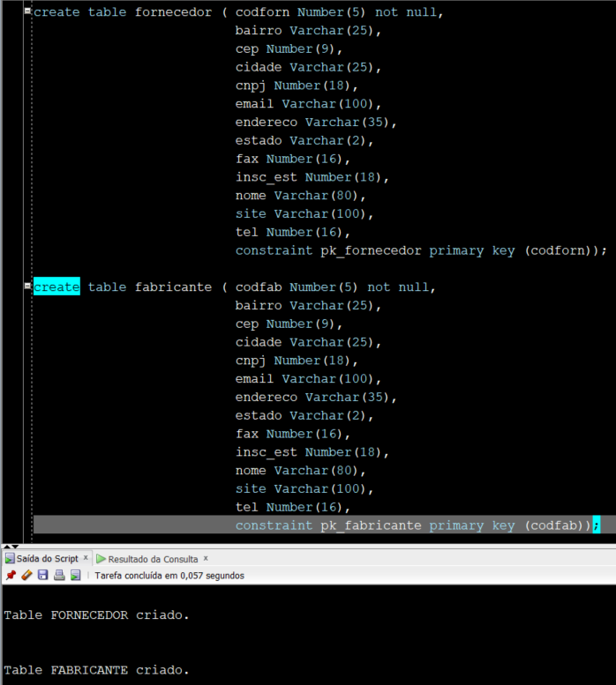

3.6 Criação das tabelas produto e estoque

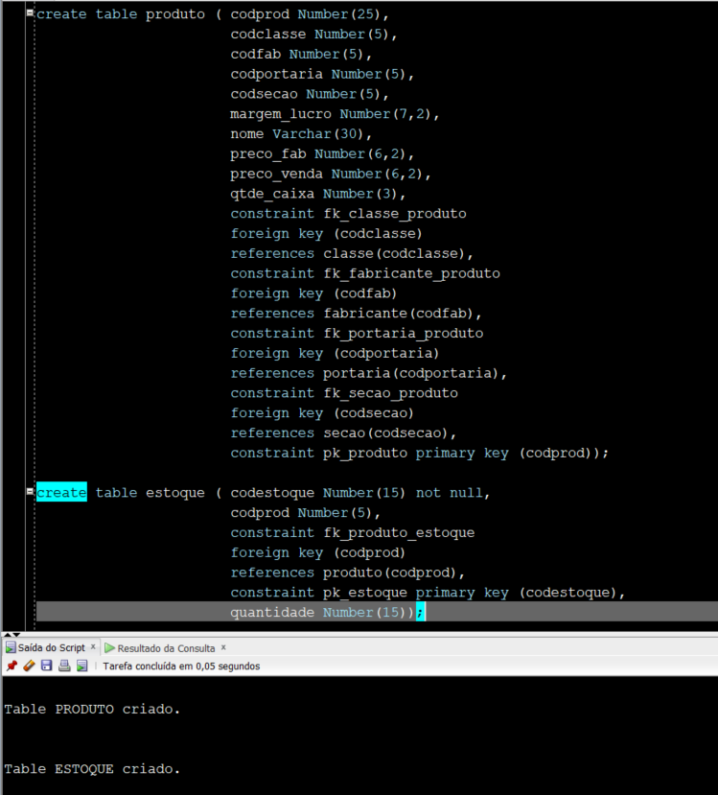

3.7 Criação da tabela venda

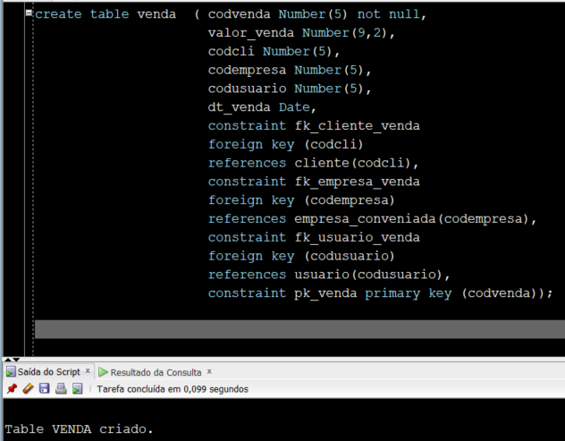

3.8 Criação das tabelas venda_prod e forn_prod

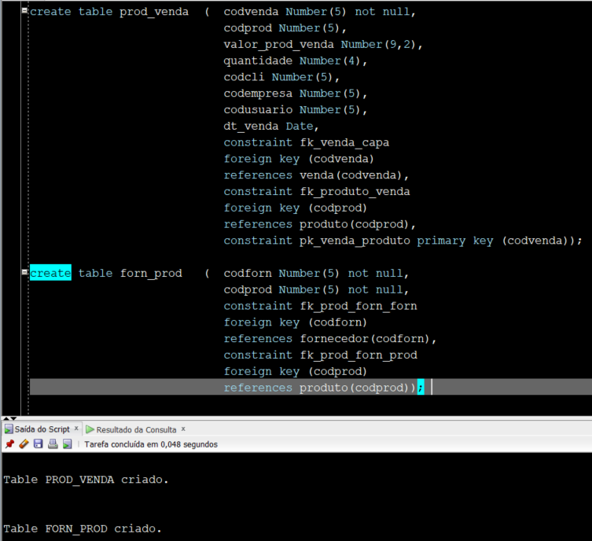

3.8 Criação das tabelas entrada_nota e prod_nota

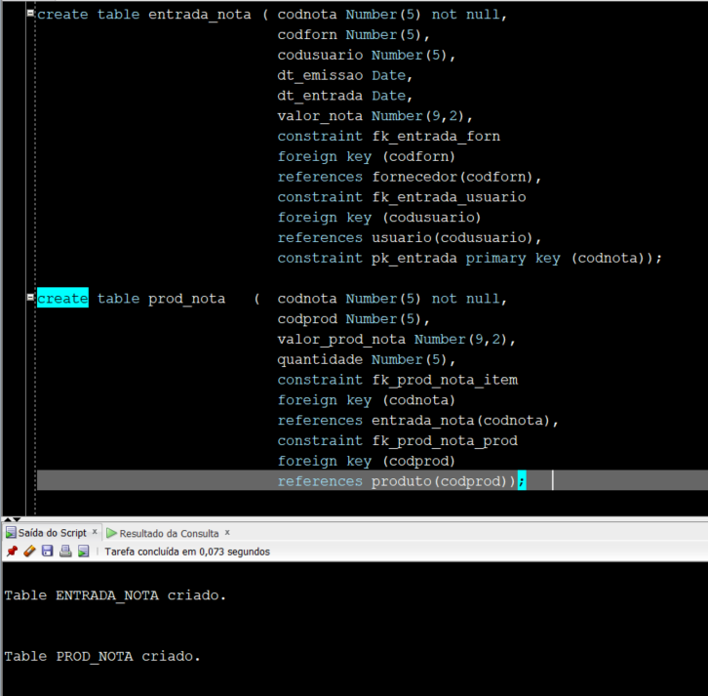

4 – Compilação das procedures para insersão, deleção e atualização dos dados.

4.1 – Compilação da pr_empresa_conveniada

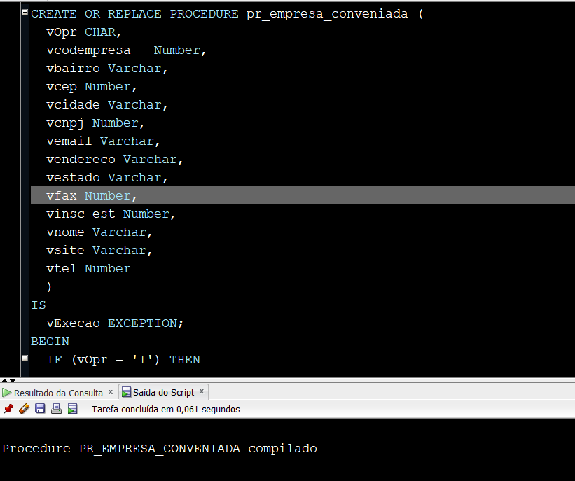

4.2 – Compilação da pr_cliente

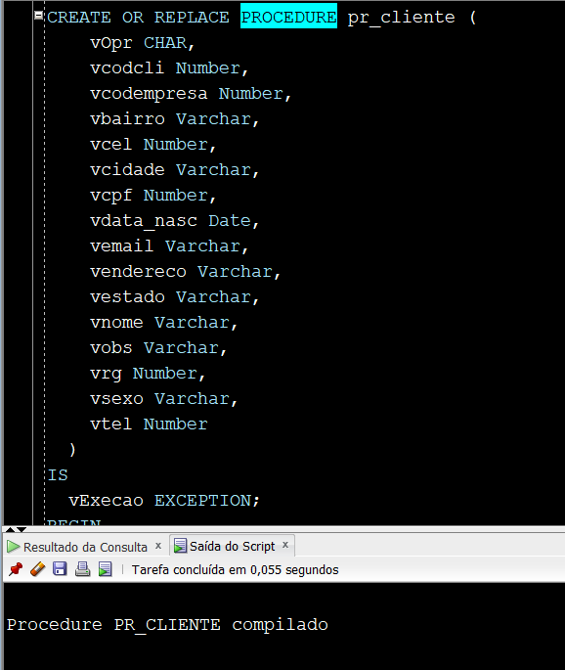

4.3 – Compilação da pr_usuario

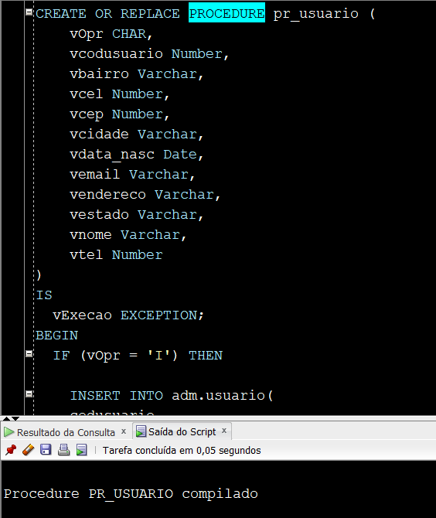

4.4 – Compilação da pr_fornecedor

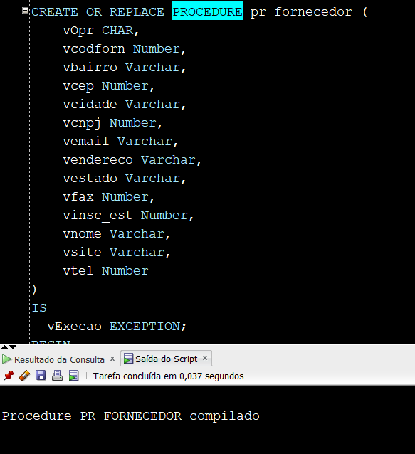

4.5 – Compilação da pr_classe, pr_secao e pr_portaria

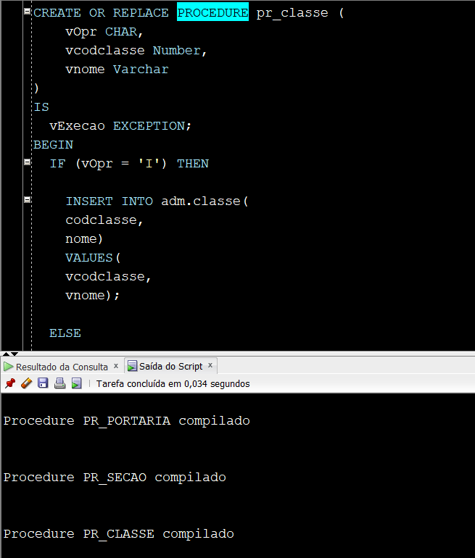

4.6 – Compilação da pr_fabricante

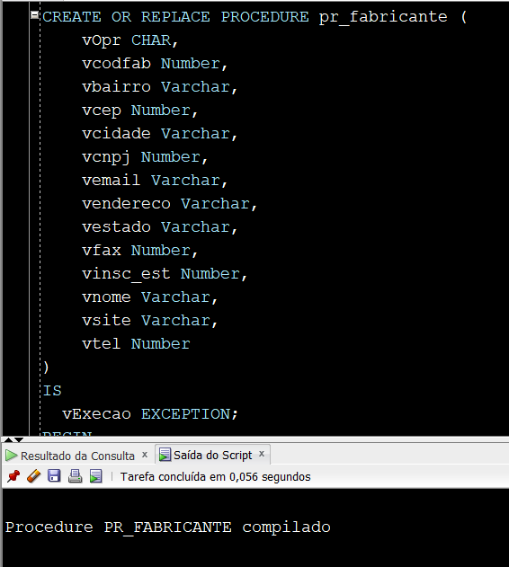

4.7 – Compilação da pr_produto

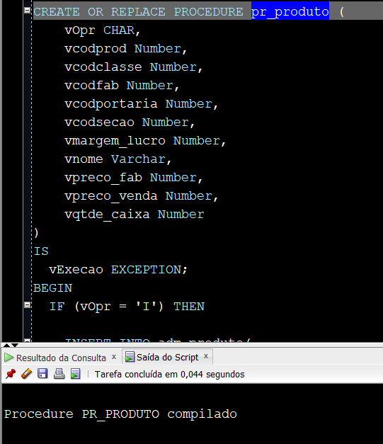

4.8 – Compilação da pr_estoque

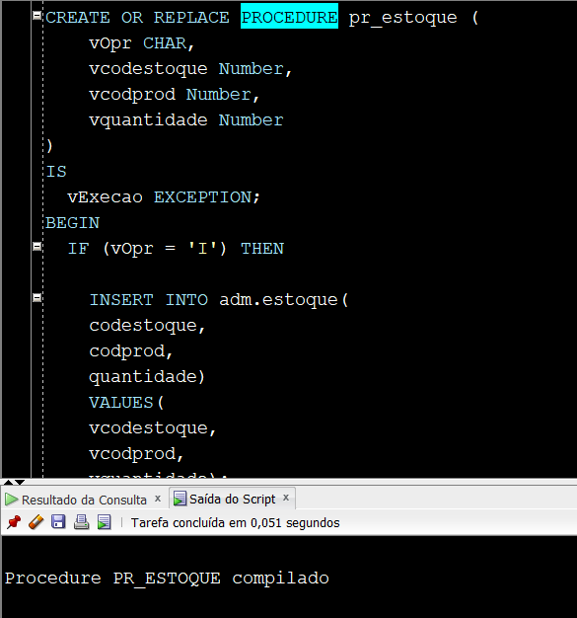

4.9 – Compilação da pr_venda

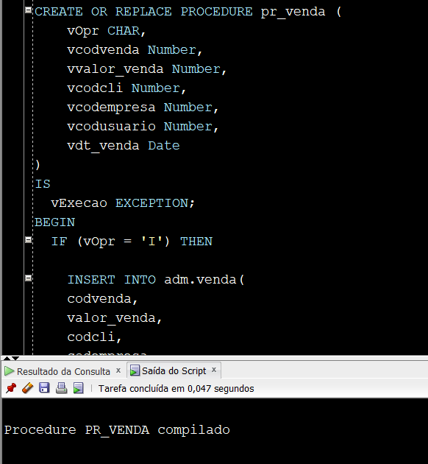

4.10 – Compilação da pr_prod_venda

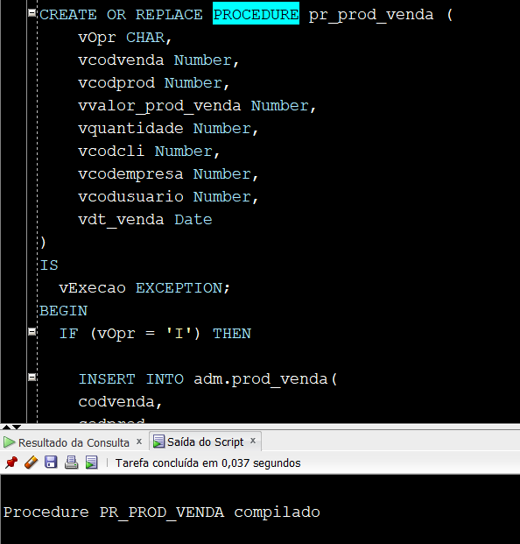

4.11 – Compilação da pr_forn_prod

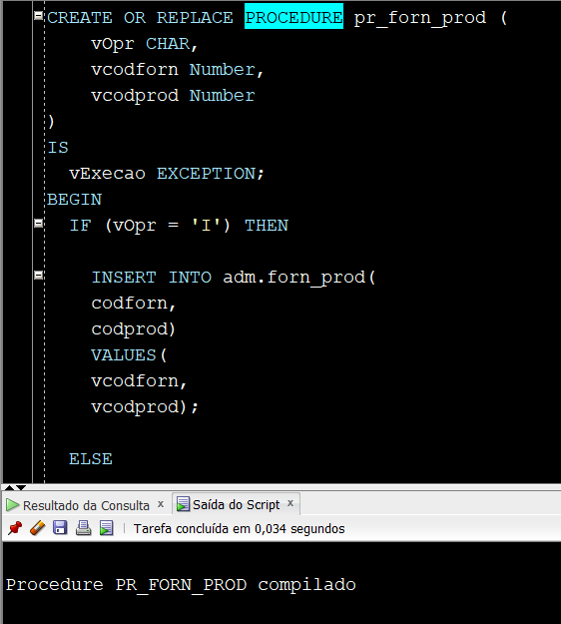

4.12 – Compilação da pr_entrada_nota

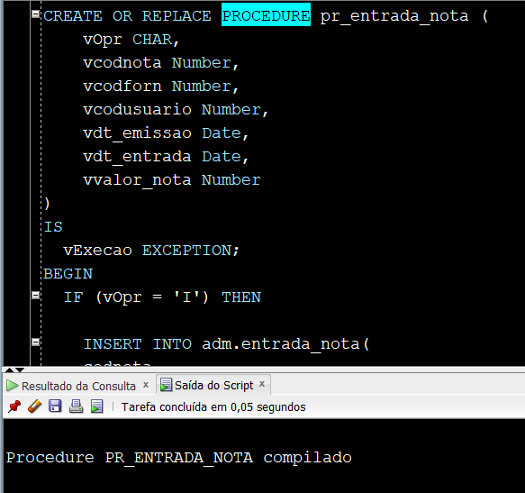

4.13 – Compilação da pr_prod_nota

